**THCS Phúc Đồng**

**GIỚI THIỆU SÁCH THÁNG 5**

**NĂM HỌC 2023-2024**

Chủ điểm: **Bác Hồ kính yêu**

Tên sách: Những câu chuyện kể về Bác Hồ ( Tập VI)

BS: Trần Văn Thắng STK: 3316

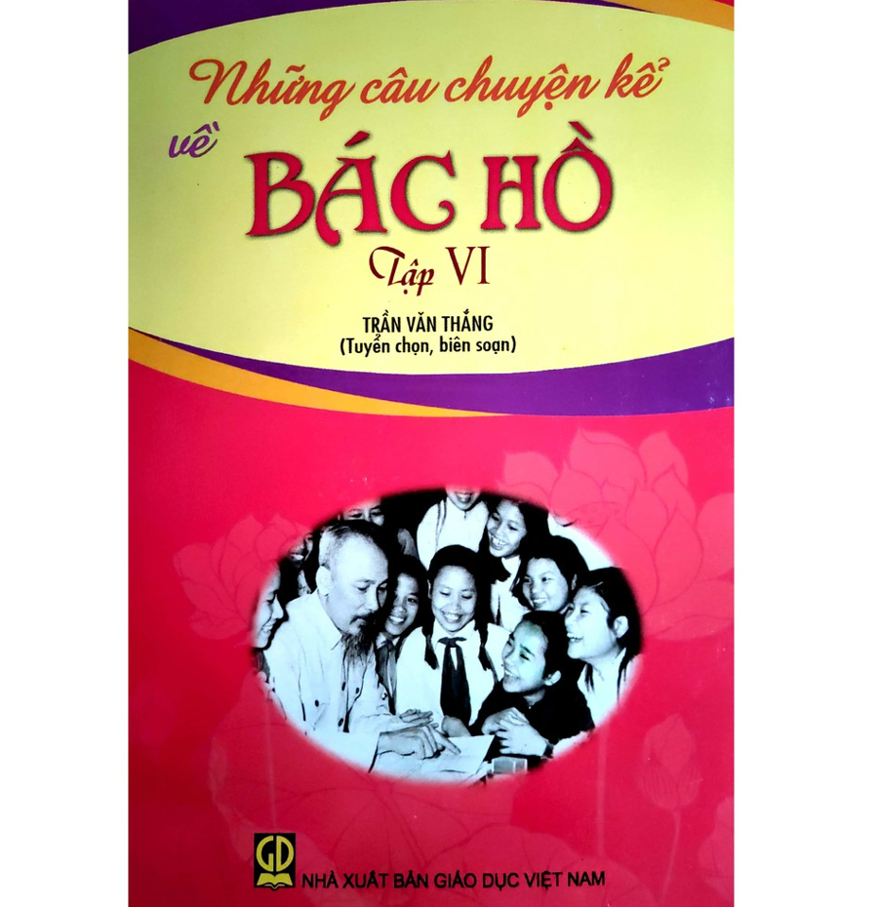

“Bác Hồ, Người là niềm tin thiết tha nhất trong lòng dân và trong trái tim nhân loại”

Nhân dịp kỷ niệm 94 năm ngày thành lập Đảng Cộng sản Việt Nam (03/02/1930 - 03/02/2024), thư viện trường THCS Phúc Đồng xin trân trọng giới thiệu tới quý thầy cô và các em học sinh cuốn sách "Những câu chuyện kể về Bác Hồ" của tác giả Trần Văn Thắng, do NXB Giáo Dục Việt Nam ấn hành năm 2017. Sách dày 256 trang, in trên khổ 13 x 19cm.

Cuốn sách là tuyển chọn những câu chuyện kể về Bác Hồ qua nhiều giai đoạn của cuộc đời Bác gắn với lịch sử đất nước Việt Nam từ buổi ban đầu mới hình thành lòng yêu nước cho đến những năm tháng cuối cuộc đời của Người.

Đặc biệt, ở cuốn sách còn có những câu chuyện như: Những năm tháng không thể nào quên; Tết độc lập đầu tiên của Bác ở Thủ đô Hà Nội; Tết Bính Tuất 1946… Qua những câu chuyện có thật, chúng ta càng hiểu về Bác, người đã đồng hành cùng dân tộc tiến hành cuộc kháng chiến trường kỳ, bảo vệ nền độc lập với quyết tâm giải phóng miền Nam, thống nhất nước nhà, thể hiện thành ý chí sắt đá không gì lay chuyển được.

“Nước non Việt Nam là một, dân tộc Việt Nam là một; sông có thể cạn, núi có thể mòn, song chân lý ấy không bao giờ thay đổi”

Lòng yêu nước của Bác cũng được thể hiện qua tấm gương đạo đức “Tận hiếu với dân”, là người lãnh tụ chỉ nghĩ đến nhân dân mà không nghĩ đến mình, luôn chăm lo đến đời sống của mọi tầng lớp nhân dân, cả một đời phấn đấu vì nhân dân.

Hy vọng cuốn sách sẽ giúp các bạn có cái nhìn chân thực về tấm gương đạo đức Hồ Chí Minh để từ đó học tập và tu dưỡng đạo đức xứng đáng là cháu ngoan Bác Hồ. Chúc quý thầy cô giáo, các bạn học sinh một năm mới hạnh phúc, bình an.

Sách hiện có tại thư viện nhà trường kính mời quý thầy cô và các bạn cùng đón đọc

**Tổ công tác thư viện.**